11.02.2020г. выездная бригада Брагинской ЦРБ посетила предприятие ОАО «Имени Жукова» на базе Микуличского ФАПа, где была проведена информационная встреча с работниками предприятия, тема встречи: «Избыточная масса тела и дислипидемия, как факторы риска развития болезней системы кровообращения». Цель встречи — увеличение осведомлённости жителей района о факторах риска развития сердечно-сосудистых заболеваний и их профилактике.
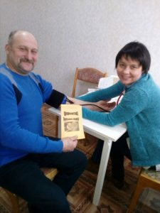Врачом общей практики Примак И.В. прочитана лекция на вышеуказанную тему. На предприятии можно было пройти диагностические исследование в виде электрокардиограммы, измерить уровень артериального давления, внутриглазного давления, пройти флюорографическое исследование органов грудной клетки, наружный онкологический осмотр, определить индекс массы тела и пройти лабораторные исследования, для женщин можно пройти обследование в смотровом кабинете с обучением навыков самообследования молочных желез.
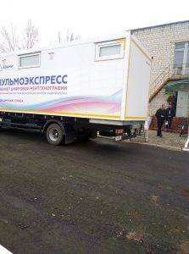Осуществлялся прием врачом психиатром-наркологом, неврологом, врачом общей практики. В этот день можно было пройти анкетирование с целью раннего выявления сердечно-сосудис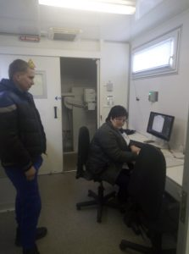тых заболеваний и онкологических заболеваний. В рамках встречи работниками ЦРБ подготовлен и роздан информационно-образовательный материал, всем посетителям с заранее подготовленной информацией. Всего приняло участие 80 человек.
26.02.2020г. выездная бригада Брагинской ЦРБ посетила предприятие ОАО «Брагинский» на базе Угловского ФАПа, где была проведена информационная встреча с работниками предприятия, тема встречи: «Причины возникновения онкологических заболеваний». Цель встречи — увеличение осведомлённости жителей района о факторах риска развития онкологических заболеваний и их профилактике, а также с целью проведения диспансеризации населения района. 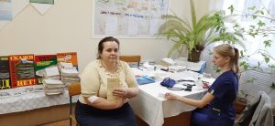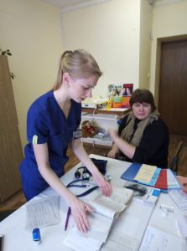Врачом общей практики Люлькович А.А. прочитана лекция на вышеуказанную тему. На предприятии можно было пройти диагностические исследование в виде электрокардиограммы, измерить уровень артериального давления, внутриглазного давления, пройти флюорографическое исследование органов грудной клетки, наружный онкологический осмотр, определить индекс массы тела и пройти лабораторные исследования, для женщин можно пройти обследование в смотровом кабинете с обучением навыков самообследования молочных желез.
Опрошено: 36 человек, из них 20 мужчин, 16 женщины.

Среди опрошенных мужчин:
курит – 16 человек (80%), употребляет алкоголь – 13 человек (65%),
чрезмерное употребление жирной пищи – 3 человека (15%), избыток массы тела – 8 человек (40%),
гиподинамия– 9 человек (45%), отягощенная наследственность – 5 человек (25%).
Среди опрошенных женщин:
курит – 5 человек (31,25%)употребляет алкоголь – 4 человека (25%),
чрезмерное употребление жирной пищи – 7 человек (43,75 %), избыток массы тела – 6 человек (37,5%),
гиподинамия – 11 человек (68,75%), отягощенная наследственность – 6 человек (37,5 %).

